**Health Clinic**

Documentação

Sumário

1. Resumo 3

2. Descrição do projeto 3

3. Banco de dados relacional 3

4. Modelagem de dados 3

Modelo Conceitual 3

Modelo Lógico 3

Modelo Físico 3

Cronograma 3

Trello 3

# Resumo

A documentação do banco de dados do projeto Health Clinic compreende uma análise minuciosa da estrutura de dados, dos vínculos interativos e das capacidades do sistema. Esta documentação abrange tanto a modelagem conceitual quanto a lógica, incorporando representações visuais como diagramas de entidade-relacionamento, os quais capturam os principais elementos do sistema, incluindo médicos, pacientes e consultas, bem como outros elementos relevantes.

Nesse contexto, a documentação detalha as diversas tabelas utilizadas no banco de dados, descrevendo seus atributos específicos e ressaltando a importância das chaves primárias e estrangeiras para assegurar a integridade e a coerência dos dados armazenados.

# Descrição do projeto

A Health Clinic é uma pequena empresa no setor de saúde que inicialmente gerenciava sua clínica de forma simples, utilizando softwares de planilhas eletrônicas. No entanto, à medida que a clínica prosperou e a demanda de pacientes aumentou, a administração tornou-se mais complexa. Diante desse desafio, a empresa optou por migrar seu sistema para um banco de dados, visando aprimorar a gestão e o controle da demanda.

O projeto incluiu a modelagem do banco de dados, que foi projetado seguindo a terceira forma normal. Essa abordagem foi adotada para otimizar a eficiência operacional da clínica, garantindo que os dados estejam organizados de maneira coerente e permitindo uma gestão mais eficaz de todas as atividades clínicas.

# Banco de dados relacional

Um banco de dados relacional é uma estrutura de armazenamento de informações que organiza seus dados em tabelas. Nestas tabelas, todas as células de uma linha estão interligadas, enquanto as colunas definem os atributos dessa conexão. Cada linha representa um elemento individual e as relações entre esses elementos são estabelecidas por meio de chaves primárias e estrangeiras. Esse modelo permite a realização de consultas complexas e simplifica a abstração e manutenção dos dados no banco.

A existência de um banco de dados é de extrema importância para a organização, armazenamento e recuperação eficaz das informações. Ele garante a integridade e a consistência dos dados, facilita a colaboração e o compartilhamento de informações e reforça a segurança através do controle de acesso e da realização de backups, mesmo em ambientes com grandes volumes de dados.

# Modelagem de dados

A modelagem de dados desempenha um papel crucial no campo de gerenciamento de dados, pois consiste na criação de representações estruturadas e abstratas dos dados manipulados por uma organização ou sistema. Esse processo visa a compreensão e organização eficiente e precisa das informações, tornando mais simples e eficaz a concepção do banco de dados.

## Modelo Conceitual

O modelo conceitual oferece uma visão abstrata das relações entre os dados, descrevendo as principais entidades e suas interações em um sistema.

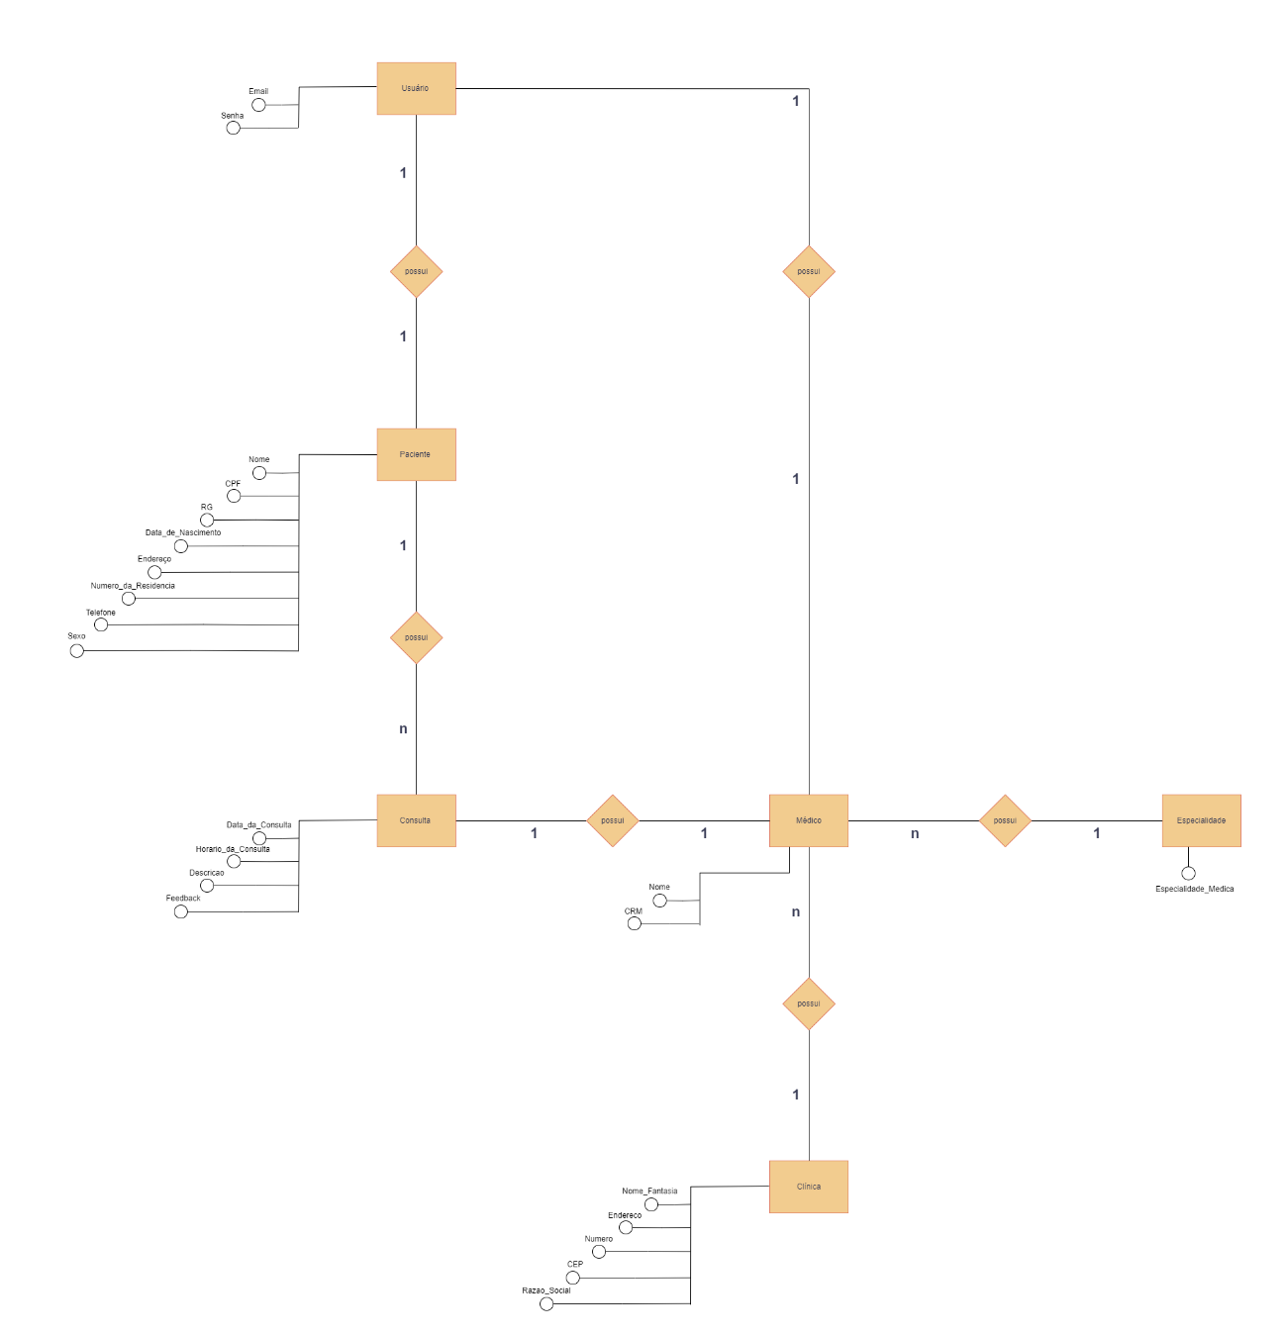

## Modelo Lógico

O modelo lógico delineia a estrutura técnica e minuciosa de um banco de dados, englobando elementos como tabelas, colunas, bem como chaves primárias e estrangeiras.

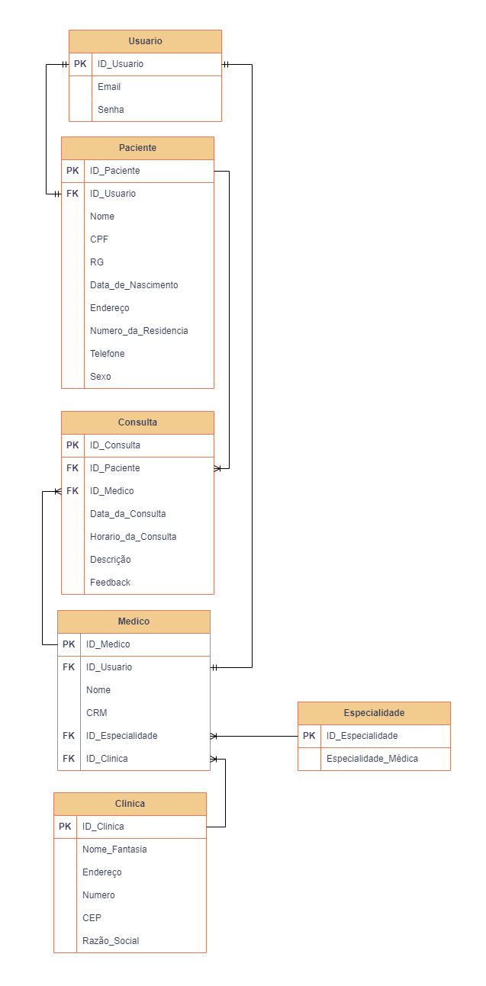

## Modelo Físico

O modelo físico descreve a implementação tangível do banco de dados, fornecendo detalhes sobre como os dados são armazenados em disco e otimizados para maximizar o desempenho.

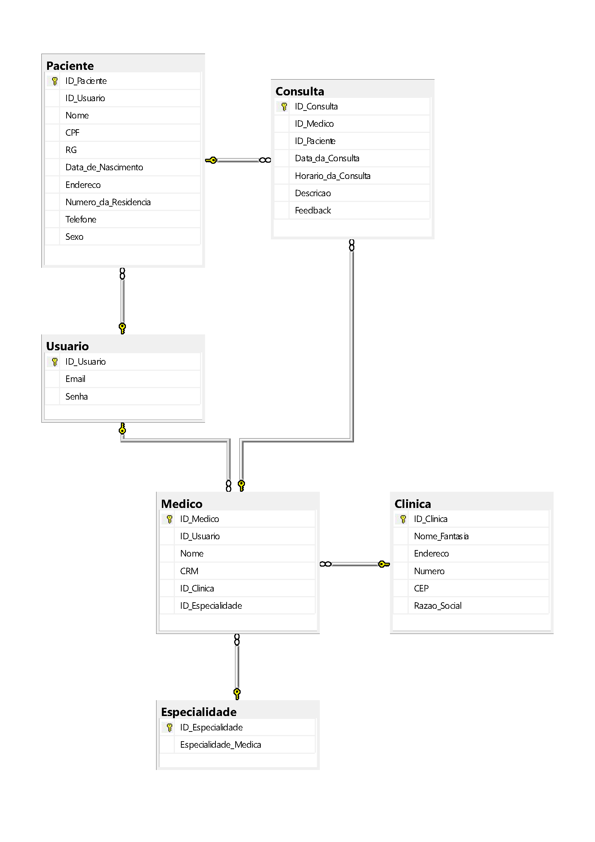

## Cronograma

|  |  |  |  |  |  |
| --- | --- | --- | --- | --- | --- |
|  | Dia 1 | Dia 2 | Dia 3 | Dia 4 | Dia 5 |
| Modelo Conceitual | X |  |  |  |  |
| Modelo Lógico |  | X | X |  |  |
| Modelo Físico |  |  |  | X | X |

### Trello

https://trello.com/b/y46MDjyO/projeto-health-clinic